


昕彤赋能（长沙）人工智能行业应用系统
有限公司

<昕彤赋能PMS业财一体化 >

文件名称：用户需求说明书
子模块：
文件编号：
版 本：01

批 准： 日期:2023年12月XX日
审 核： 日期: 2023年12月XX日
编 写： 日期: 2023年12月XX日

文件信息
文件名称 | UR（昕彤赋能PMS业财一体化）项目管理需求规格说明书-2026年-03月-02日-v0.1
文件类型 | UR
模块
文件编号 |  |  | 文件版本
编制人 | 张贵 |  | 编制日期 | 2026-03-02
项目编号 |  |  | 项目名称 | 昕彤赋能PMS业财一体化
评审信息 | 评审部门 | 评审人 | 评审部门 | 评审人

目录
1. 引言 4
1.1. 目的和范围 4
本文档记录项目管理相关功能。 4
1.2. 目标读者 4
2. 文档说明 4
复杂度：按高、中、低三级填写 4
3. 术语、定义和缩略语 4
4. 目标用户 5
5. 需求场景 5
6. 架构设计 5
7. 详细设计 5
8. 功能设计 5
8.1项目需求 6
8.2调研问卷 9
8.3项目方案 12
8.4项目实施通知 15
8.5项目立项 19
8.6项目计划 20
8.7项目进度填报 21
8.8需求跟踪表 22
8.9移动端 23
9. 流程设计 24
10. 问题澄清 24

- 引言
  - 目的和范围

本文档记录项目管理相关功能。
  - 目标读者
表1目标读者
角色 | 主要职责
业务owner | 针对本文档对需求的理解是否一致
需求分析人员 | 理解用户需求，转化为系统需求
开发人员 | 根据场景描述，完成对应的功能开发
测试人员 | 根据场景描述，完成对应功能测试
- 文档说明

复杂度：按高、中、低三级填写
本功能需求为：高
使用频度：分为高、中、低三个等级（高：每天使用；中：每周使用在2次以上；低：每周使用在2次以下。）
本功能使用频率：高
优先级：分为5级，从高到低为5--必须、4--重要、3--应该、2--可能、1--其它
（5：系统必须具备的功能；4：重要且迫切需要尽快实现的；3：重要但可在未来版本实现，现需要考虑它对体系结构的影响。或希望尽快实现的一般需求；2：对系统使用有利，没有也不会产生大的影响；1：未来可以考虑的）
本功能优先级：5—必须
- 术语、定义和缩略语
表格中对术语进行了定义，并进行解释。
表2
术语/定义 ： | 说 明

- 目标用户
主要用户：开发人员、测试人员等。
- 需求场景
- 架构设计
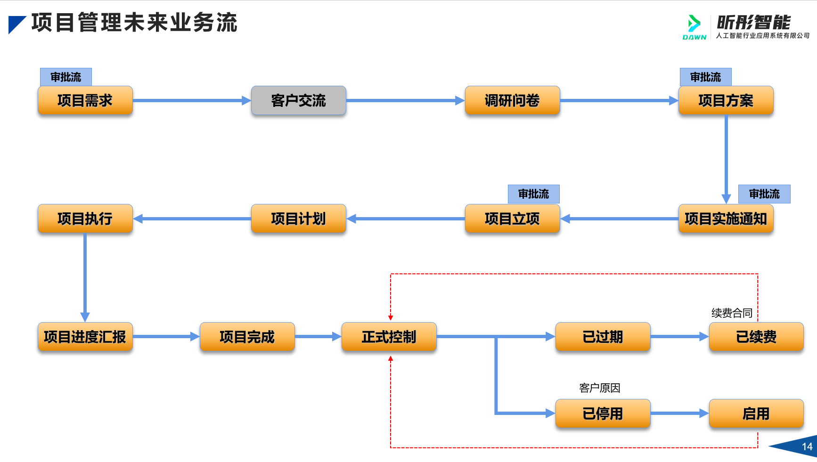
- 详细设计
- 功能设计
功能描述：
通用功能：
- 查询：搜索框支持精确查询、模糊查询；
- 删除：删除时，系统给出“删除确认”提示；可以删除已经存在的记录，但不支持删除具有流程的记录；已经被引用的数据不支持删除；
- 编辑：可以编辑已经存在的记录，已完成、待接单等类似状态不可编辑；
- 导入：点击导入按钮，弹窗上传，并支持下载模板；
- 导出：支持导出列表数据；
- 数据权限按所属公司企业隔离（组织架构第二层）
- 审批工作流需显示流程图及流程动态
- 审批操作说明：
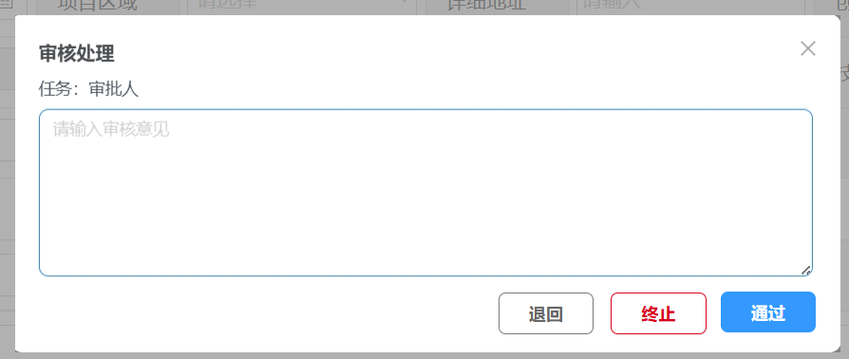
A：退回操作，单据状态变为草稿状态，支持再提交
B：终止操作，单据状态变为已终止，单据停止
C：通过操作，单据状态流转至下一节点。若为最后流程，单据状态变为已通过

8.1项目需求
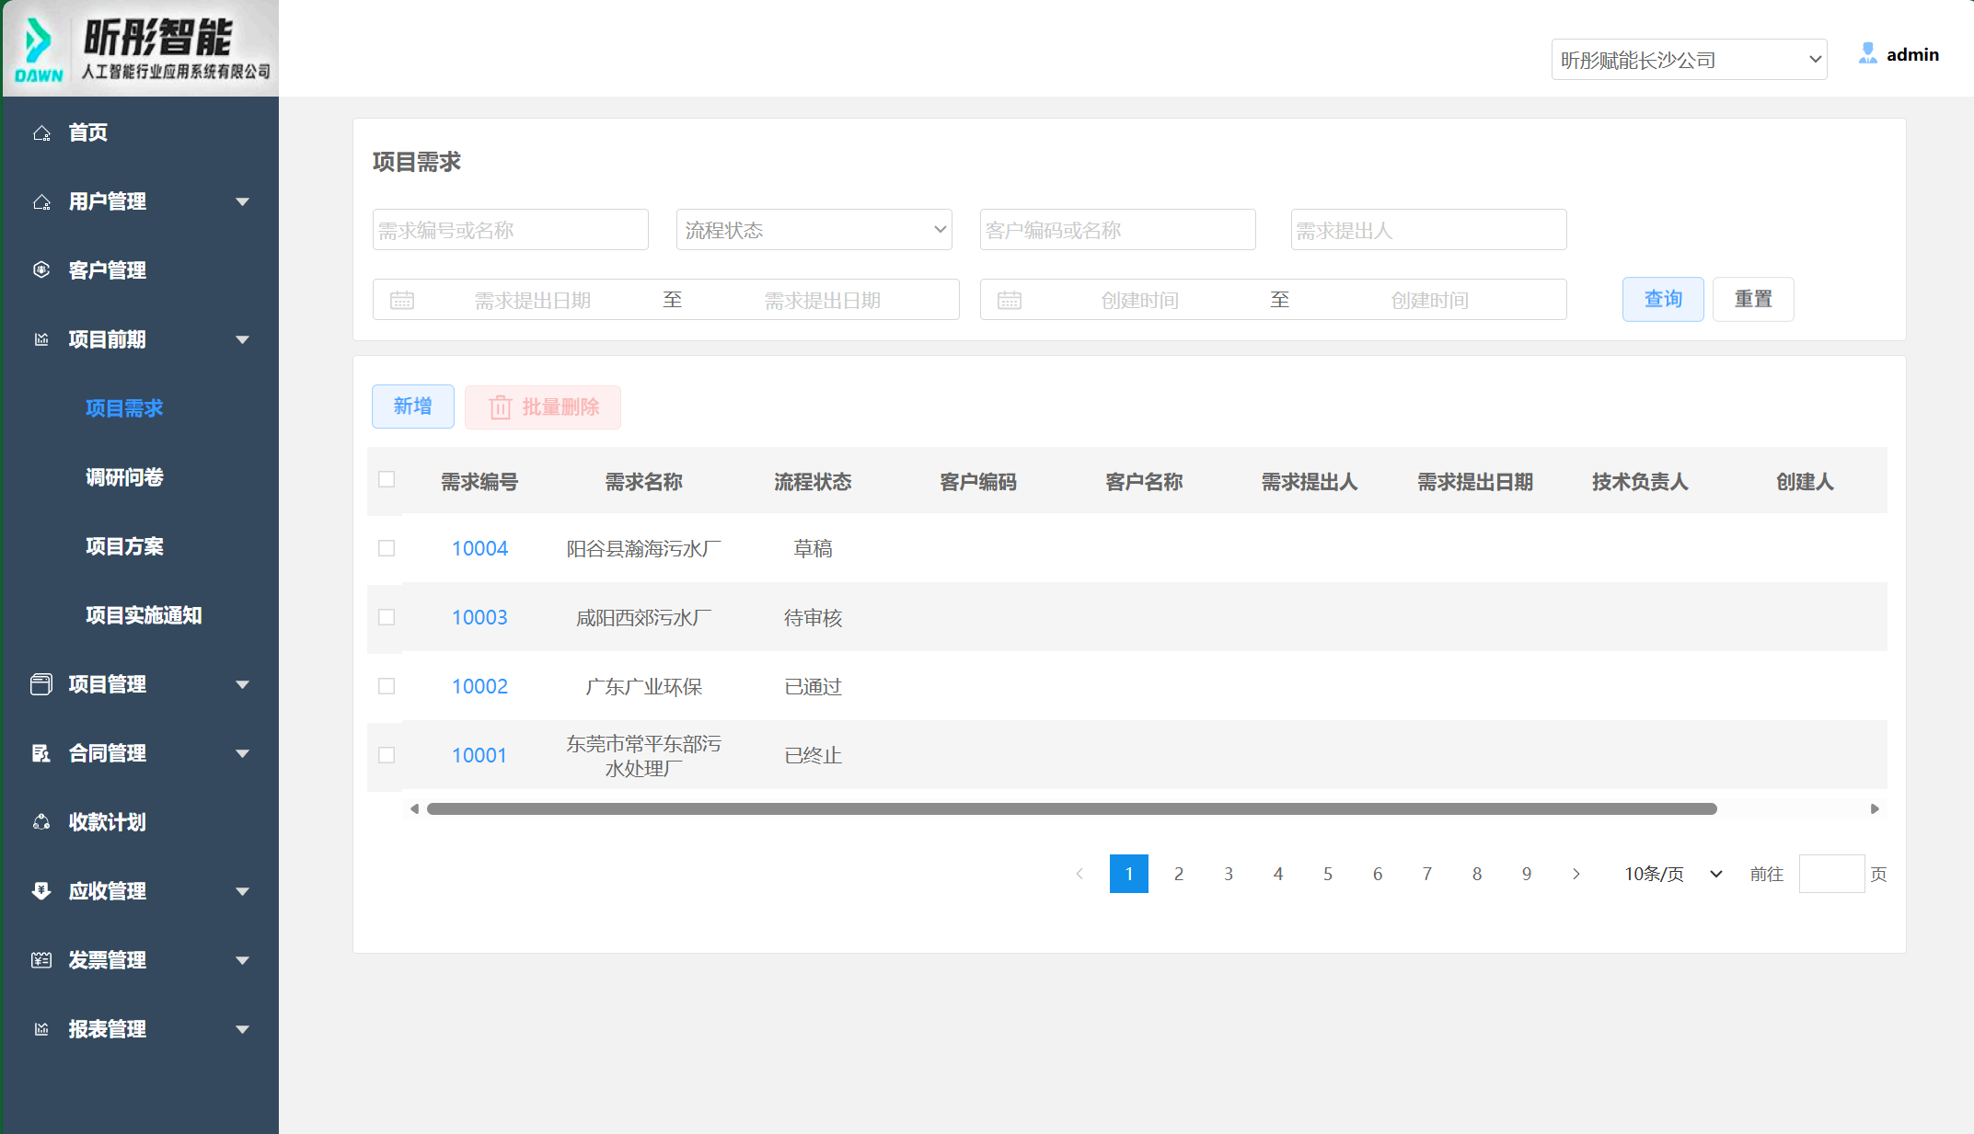
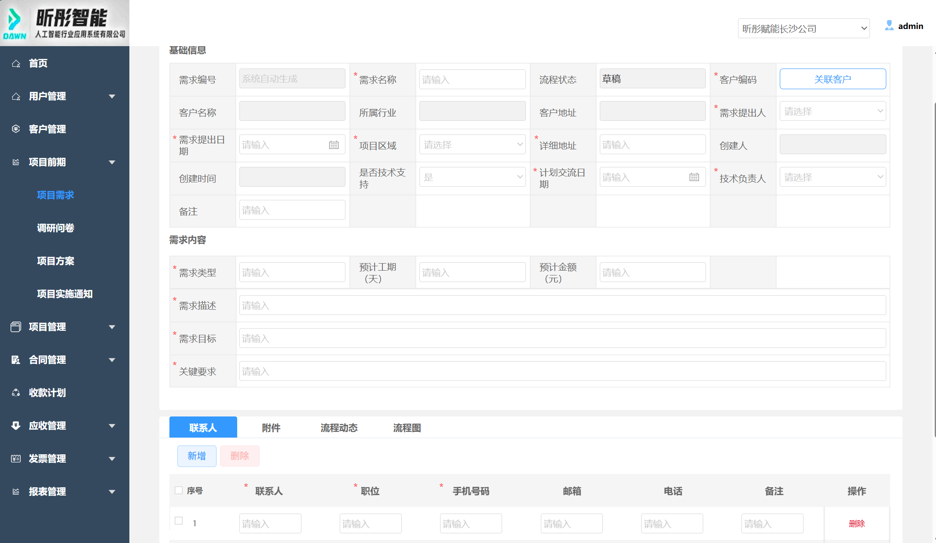
本次应用程序特有功能：
一、交互逻辑
略
二、业务逻辑
- 列表按创建时间倒序排列；
- 审批流程参照如下：
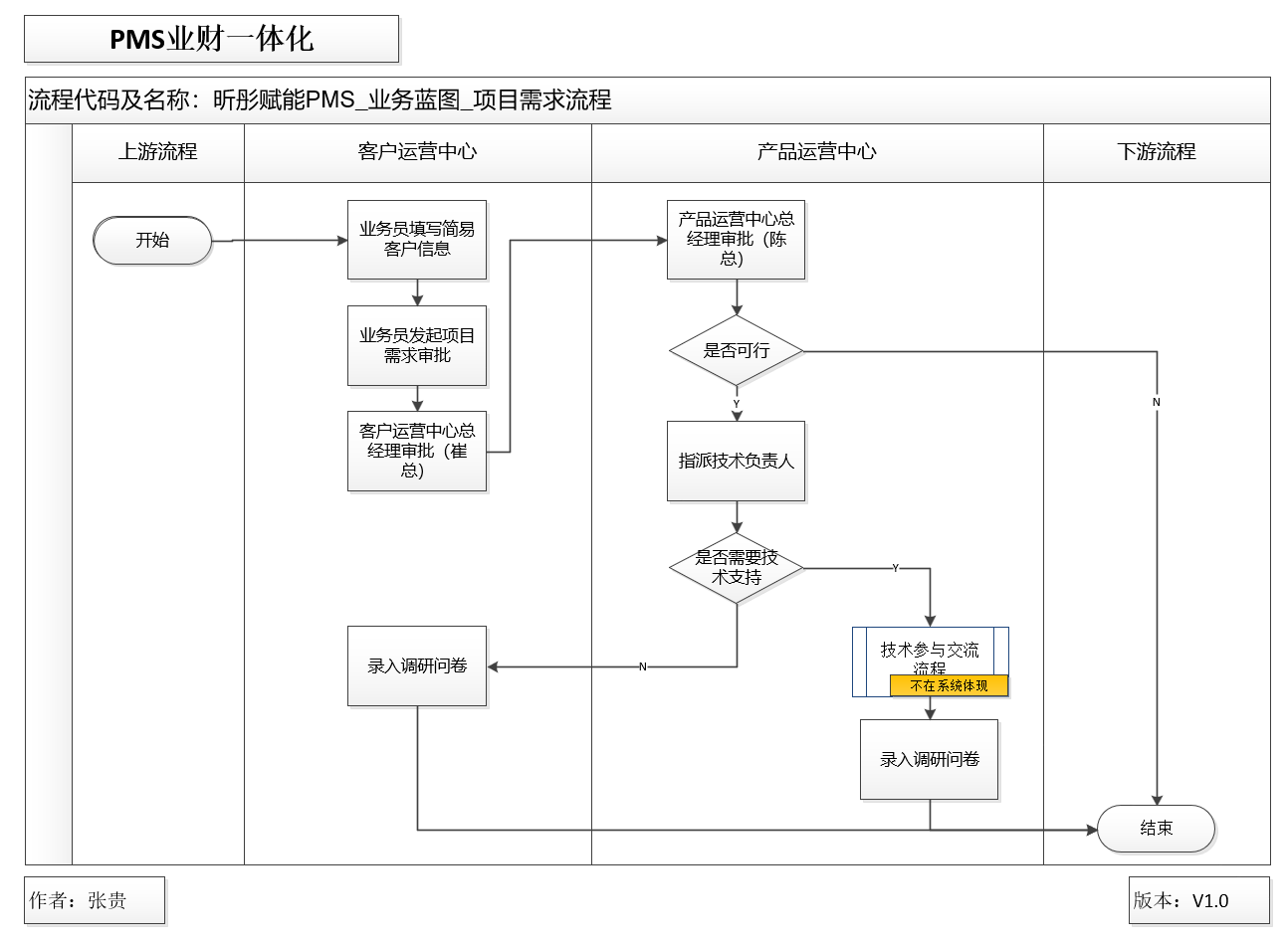
- 审批流程：业务员发起-客户运营中心总经理审批-产品运营中心总经理审批-完结；
A: 保存未提交单据状态为草稿
B：崔总审批，正常点击审核按钮，弹窗进行审批操作
C：陈总审批，正常点击审核按钮，弹窗进行审批操作，若点击通过需判断“技术负责人”是否已填
三、字段说明
字段名称 | 必填 | 类型 | 说明
需求编号 | 自动生成
需求名称 | 必填 |  | 50字符
流程状态 |  |  | 默认
客户编码 | 必填 |  | 关联客户显示
客户名称 |  |  | 关联客户显示
所属行业 |  |  | 关联客户显示
客户地址 |  |  | 关联客户显示
需求提出人 | 必填
需求提出日期 | 必填 | 日期 | 小于等于当前日期
项目区域 | 必填
详细地址 | 必填
创建人 |  |  | 默认
创建时间 |  |  | 默认
是否技术支持 | 必填 |  | 默认为是
计划交流日期 | 是否技术支持为“是”时可填、必填 |  | 大于等于当前日期
技术负责人 | 必填 |  | 陈总审批时必填，其余状态不可编辑
备注
需求类型 | 必填 |  | 50字符
预计工期（天） | 必填 | 数值
预计金额（元） | 必填
需求描述 | 必填 |  | 400字符
需求目标 | 必填 |  | 400字符
关键要求 | 必填 |  | 400字符
联系人 | 必填 |  | 选择客户，自动显示联系人，支持再新增编辑
附件

8.2调研问卷
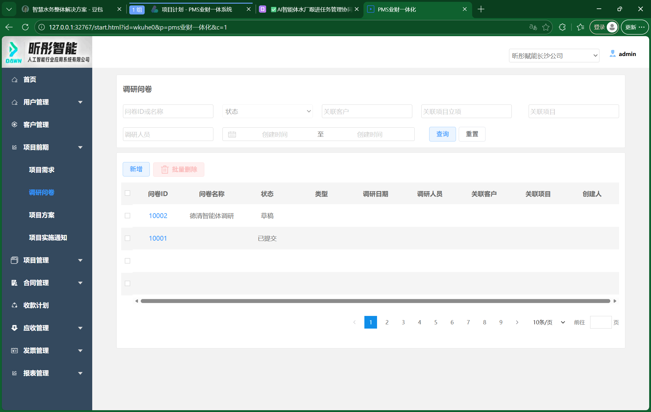
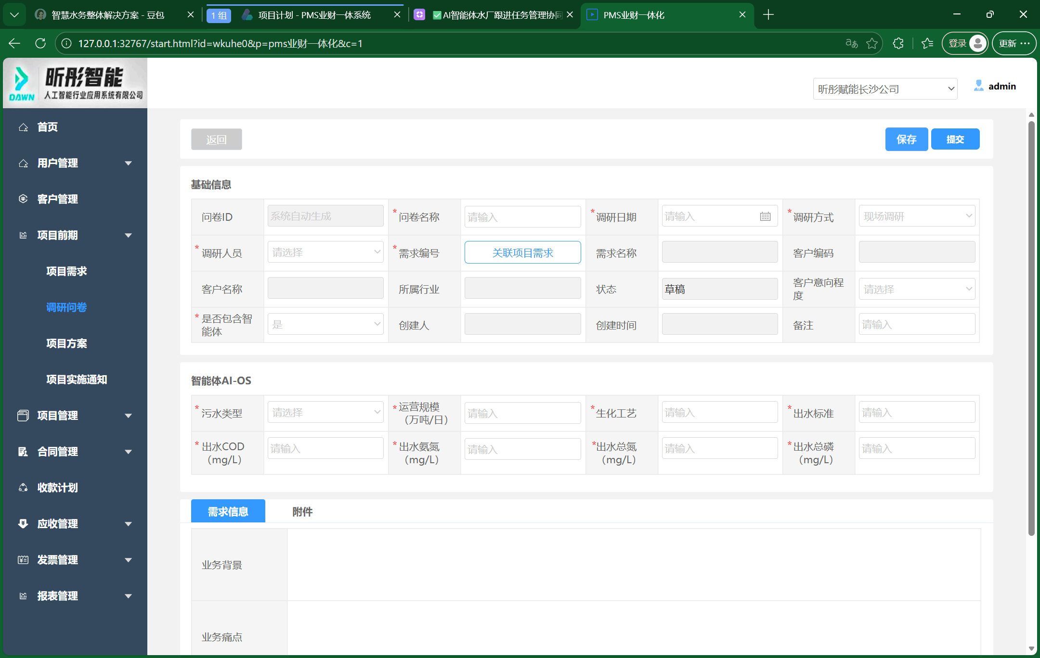

次应用程序特有功能：
一、交互逻辑
略
二、业务逻辑
- 列表按创建时间倒序排列；
- 状态分为：草稿、已提交
- 流程未完结或状态为“已终止”的项目需求不能被关联
三、字段说明
字段名称 | 必填 | 类型 | 说明
问卷ID | 自动生成
问卷名称 | 必填 |  | 50字符
调研日期
调研方式 | 必填 | 下拉选项
调研人员 | 必填
需求编号 | 必填 | 弹窗选择 | 关联需求显示
需求名称 |  |  | 关联需求显示
客户编码 |  |  | 关联需求显示
客户名称 |  |  | 关联需求显示
所属行业 |  |  | 关联需求显示
状态
客户意向程度 | 必填 | 下拉选项
是否包含智能体 | 必填 |  | 默认为是
创建人 |  |  | 默认
创建时间 |  |  | 默认
备注
污水类型 | 必填 | 下拉选项 | 是否包含智能体选项为是时可填、必填
运营规模（万吨/日） | 必填 |  | 是否包含智能体选项为是时可填、必填
生化工艺 | 必填 |  | 是否包含智能体选项为是时可填、必填
出水标准 | 必填 |  | 是否包含智能体选项为是时可填、必填
出水COD（mg/L） | 必填 |  | 是否包含智能体选项为是时可填、必填
出水氨氮（mg/L） | 必填 |  | 是否包含智能体选项为是时可填、必填
出水总氮（mg/L） | 必填 |  | 是否包含智能体选项为是时可填、必填
出水总磷（mg/L） | 必填 |  | 是否包含智能体选项为是时可填、必填

8.3项目方案
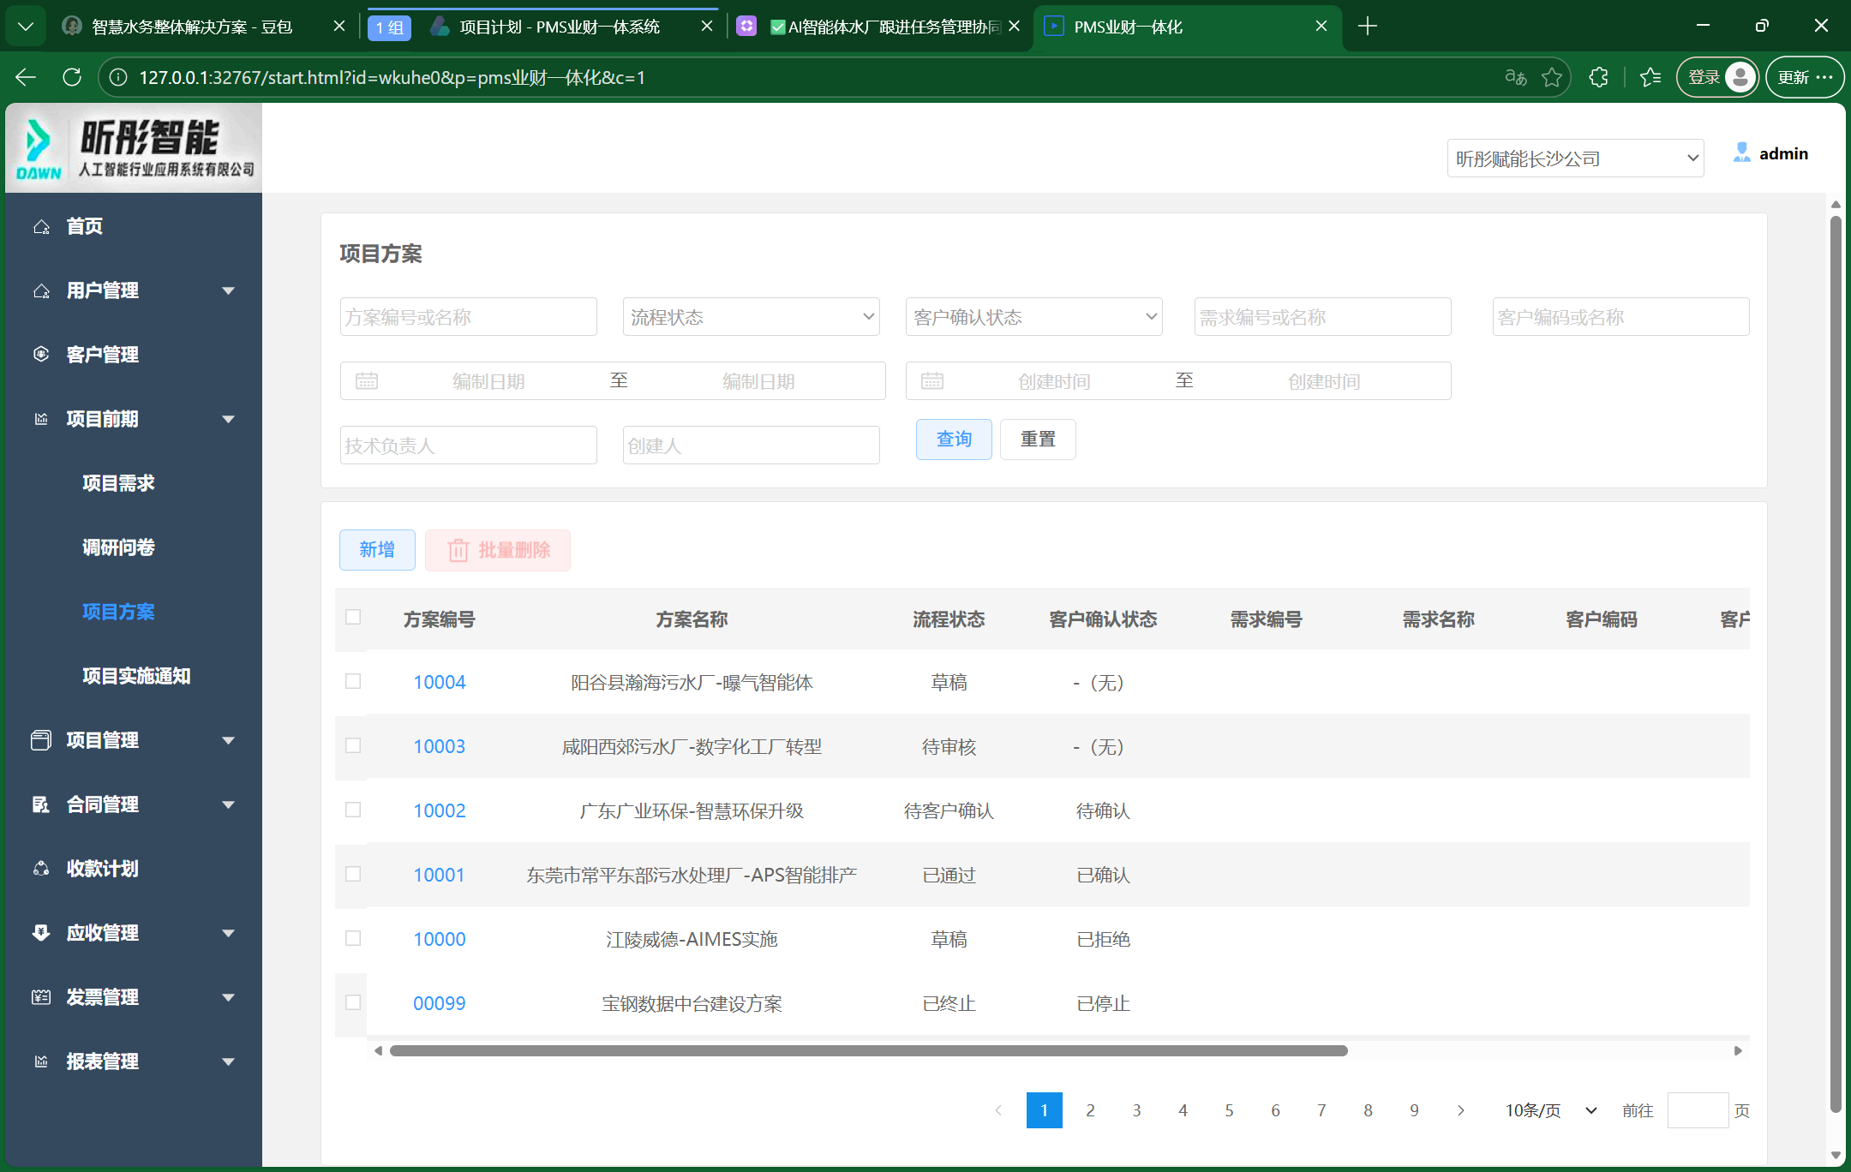
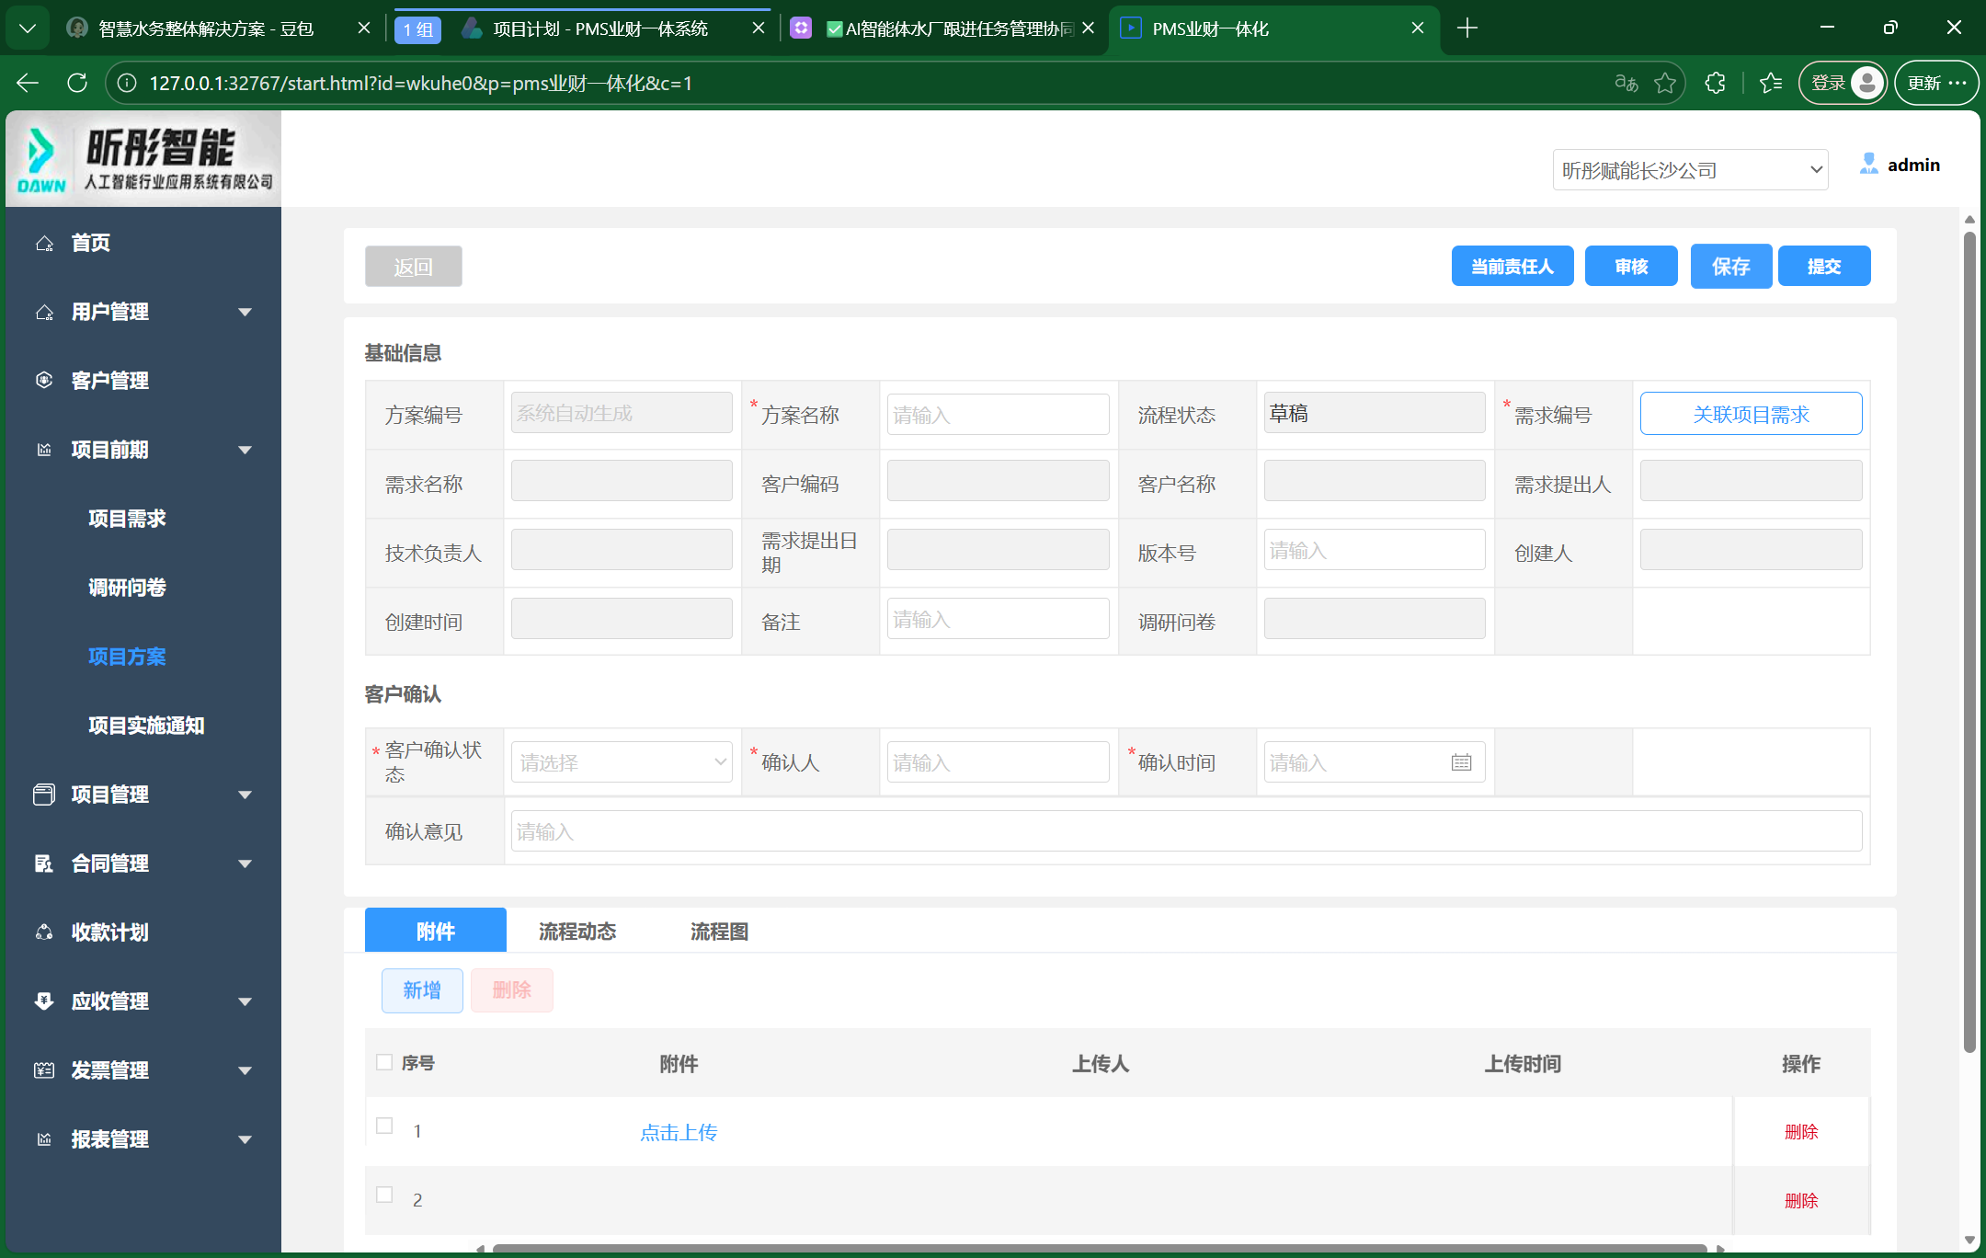
本次应用程序特有功能：
一、交互逻辑
略
- 业务逻辑
- 列表按创建时间倒序排列；
- 流程未完结或状态为“已终止”的项目需求不能被关联；项目需求对应有已通过的项目方案或正在流程中的项目方案，则该项目需求不能被关联；
- 审批流程参照如下：
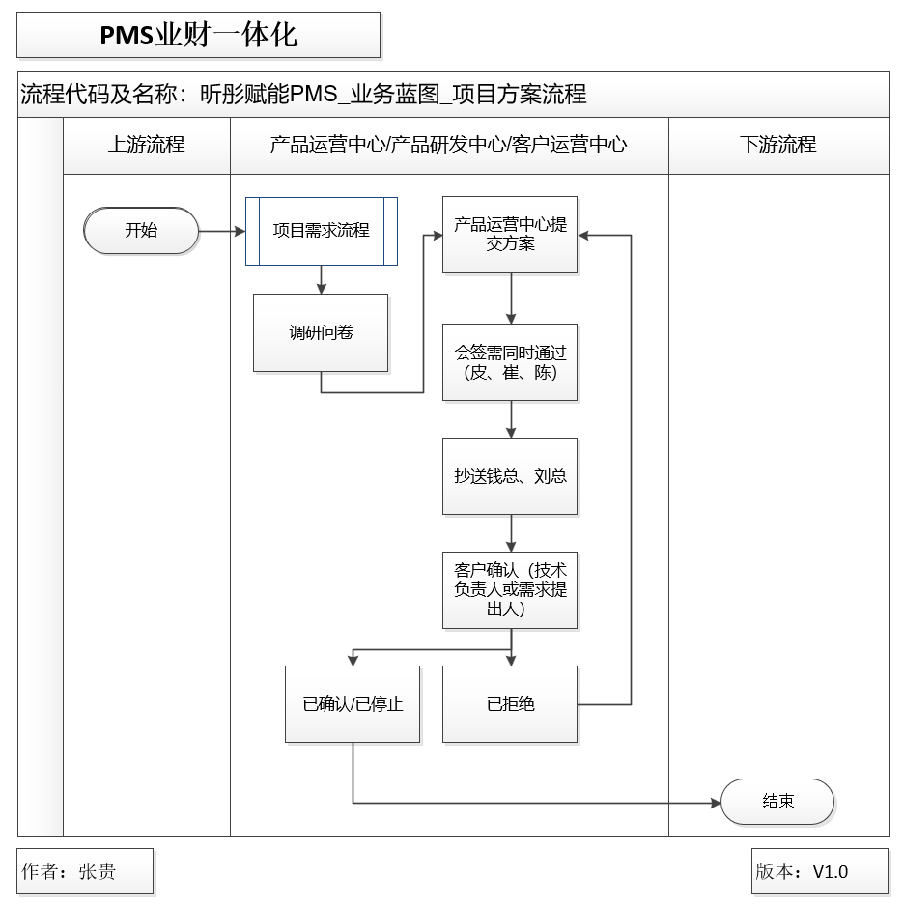
- 审批流程：产品运营发起-皮、崔、陈会签-抄送钱、刘-待客户确认（发起人）-完结
A: 保存未提交单据状态为草稿
B：皮、崔、陈会签审批，正常点击审核按钮，弹窗进行审批操作
C：抄送钱、刘；会签完成后抄送即可，需飞书消息通知，且在飞书能查看
D：待客户确认，实际由发起人更新流程，点击审核按钮之前需填写客户确认信息
客户确认状态默认为待确认，前置状态时不显示
客户确认状态为已确认，点击审核按钮，流程完成
客户确认状态为已拒绝，点击审核按钮，流程退回至起点
客户确认状态为已停止，点击审核按钮，流程结束
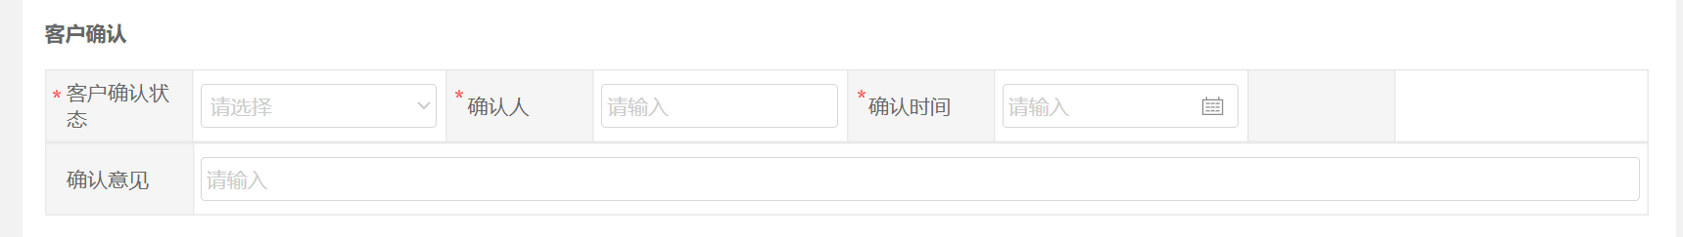
三、字段说明
字段名称 | 必填 | 类型 | 说明
方案编号 | 自动生成
方案名称 | 必填 |  | 50字符
流程状态
需求编号 | 必填 | 弹窗选择 | 关联需求显示
需求名称 |  |  | 关联需求显示
客户编码 |  |  | 关联需求显示
客户名称 |  |  | 关联需求显示
需求提出人 |  |  | 关联需求显示
技术负责人 |  |  | 关联需求显示
需求提出日期 |  |  | 关联需求显示
版本号 | 必填
创建人 |  |  | 默认
创建时间 |  |  | 默认
备注
调研问卷 |  |  | 关联需求显示
客户确认状态 | 必填 | 待确认、已确认、已拒绝、已停止 | 待客户确认状态时可填、必填
确认人 | 必填 |  | 待客户确认状态时可填、必填
确认时间 | 必填 |  | 待客户确认状态时可填、必填
确认意见 | 必填 |  | 待客户确认状态时可填、必填
附件 | 必填

8.4项目实施通知
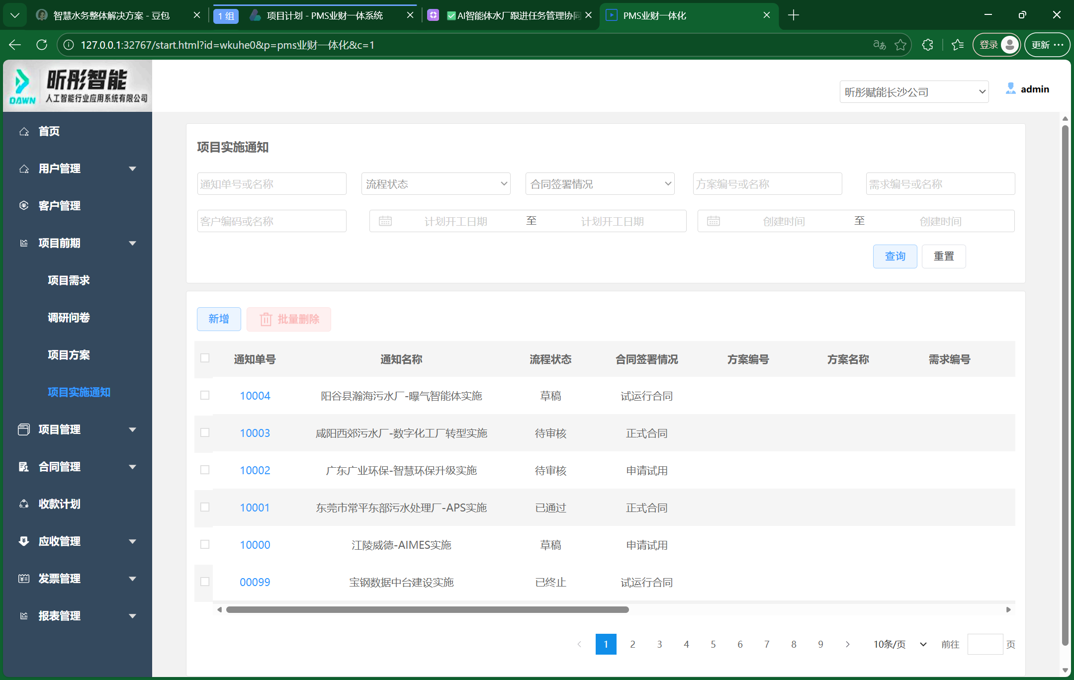
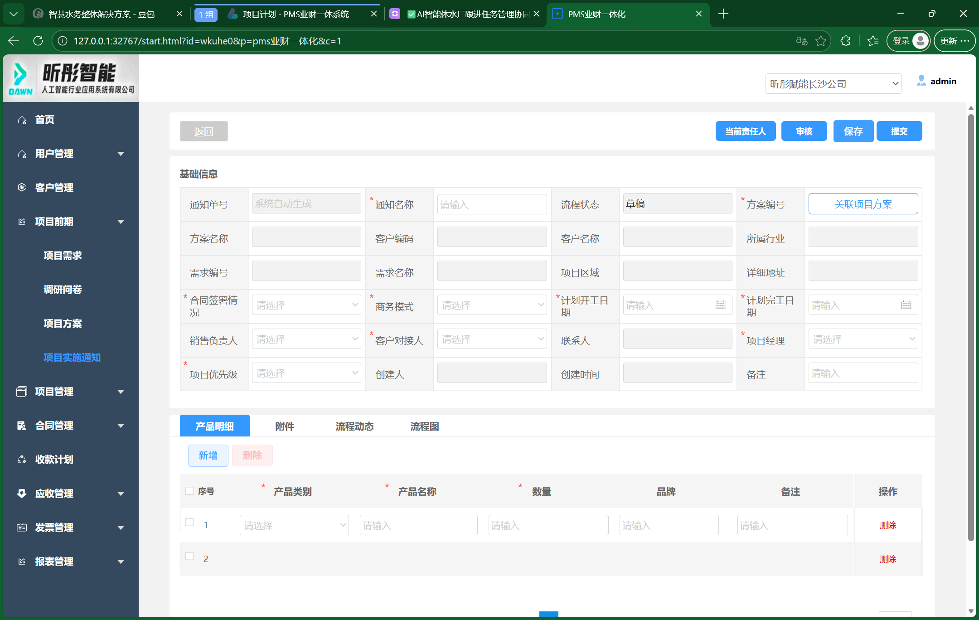
本次应用程序特有功能：
一、交互逻辑
略
二、业务逻辑
- 列表按创建时间倒序；
- 流程未完结或状态为“已终止”的项目方案不能被关联；项目方案对应有已通过的项目实施通知或正在流程中的项目实施通知，则该项目方案不能被关联
- 审批流程参照如下：
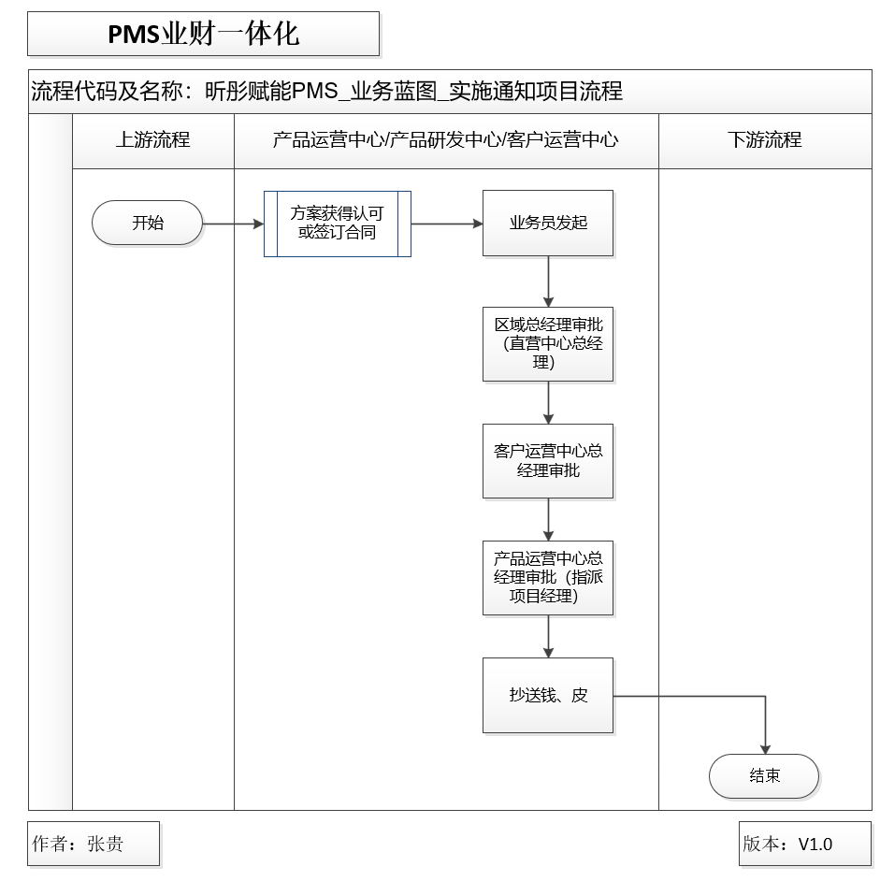
- 审批流程：业务员发起-区域总经理审批-客户运营中心总经理审批-产品运营中心总经理审批-抄送钱、皮-完结
A：保存未提交单据状态为草稿
B：区域总经理审批（直营中心、江苏运营中心），正常点击审核按钮，弹窗进行审批操作
C：客户运营中心总经理审批，正常点击审核按钮，弹窗进行审批操作
D：产品运营中心总经理审批，正常点击审核按钮，若点击通过需判断“项目经理”是否已填
三、字段说明
字段名称 | 必填 | 类型 | 说明
通知单号 | 自动生成
通知名称 | 必填 |  | 50字符
流程状态
方案编号 | 必填 | 弹窗选择 | 关联方案显示
方案名称 |  |  | 关联方案显示
客户编码 |  |  | 关联方案显示
客户名称 |  |  | 关联方案显示
所属行业 |  |  | 关联方案显示
需求编号 |  |  | 关联方案显示
需求名称 |  |  | 关联方案显示
项目区域 |  |  | 关联方案显示
详细地址 |  |  | 关联方案显示
合同签署情况 | 必填 | 下拉选项
商务模式 | 必填 | 下拉选项
计划开工日期 | 必填 | 日期 | 大于当前日期
计划结束日期 | 必填 | 日期 | 大于计划开工日期
销售负责人 | 必填
客户对接人 | 必填 | 下拉选项 | 选项内容为客户联系人
联系电话 |  |  | 关联客户对接人显示
项目经理 | 必填 |  | 只有产品运营中心审核时才能编辑
项目优先级 | 必填 | 下拉选项
创建人
创建时间
产品类别 | 必填
产品名称 | 必填
数量 | 必填
品牌
备注
附件

8.5项目立项
本次应用程序特有功能：
一、交互逻辑
略
二、业务逻辑
- 列表按创建时间倒序；
- 流程未完结或状态为“已终止”的项目实施通知不能被关联；项目通知对应有已通过的项目立项或正在流程中的项目立项，则该项目实施通知不能被关联
三、字段说明
字段名称 | 必填 | 类型 | 说明
通知单号 | 必填 | 弹窗选择 | 关联通知单显示
通知名称 |  |  | 关联通知单显示
项目编码 | 必填 |  | 50字符
项目名称 | 必填 |  | 50字符，唯一性
流程状态
客户编码 |  |  | 关联通知单显示
客户名称 |  |  | 关联通知单显示
所属行业 |  |  | 关联通知单显示
销售负责人 |  |  | 关联通知单显示
客户对接人 |  |  | 关联通知单显示
联系电话 |  |  | 关联通知单显示
项目经理 |  |  | 关联通知单显示
项目来源 | 必填 | 下拉选项
项目优先级 |  |  | 关联通知单显示
项目区域 |  |  | 关联通知单显示
详细地址 |  |  | 关联通知单显示
计划开工日期 | 必填 | 日期 | 大于等于当前日期
计划完工日期 | 必填 | 日期 | 大于等于计划开工日期
项目周期（天） | 自动计划
项目状态
是否包含智能体 | 必填 | 下拉选项 | 默认为是
智能体 | 必填 | 下拉选项 | 是否包含智能体时为必填
创建人
创建时间
备注

8.6项目计划
本次应用程序特有功能：
二、业务逻辑
- 列表按创建时间倒序；
- 当前用户只能编辑与负责人一致的项目计划，其余不能编辑只能查看
三、字段说明
字段名称 | 必填 | 类型 | 说明
项目编码
项目名称
状态
计划状态
客户编码
客户名称
计划开始日期
计划结束日期
计划周期（天）
实际开始日期 |  |  | 报工反写
实际结束日期 |  |  | 报工反写（进度100%）
实际周期（天） |  |  | 报工自计算
项目阶段
负责人
销售负责人
项目经理
创建人
创建时间

8.7项目进度填报
本次应用程序特有功能：
二、字段说明
- 列表按创建时间倒序；
- 项目阶段下拉选择，只能查询当前用户与负责人一致的项目阶段，其余不显示
三、字段说明
字段名称 | 必填 | 类型 | 说明
单据编号
状态
项目编码 | 必填 | 弹窗选择 | 关联项目显示
项目名称 |  |  | 关联项目显示
项目阶段 | 必填
负责人 |  |  | 关联项目显示
计划开始日期 |  |  | 关联项目显示
计划结束日期 |  |  | 关联项目显示
实际开始日期 | 必填
本次填报日期 | 必填
上次进度（%）
本次进度（%） | 必填
累计进度（%）
已完成
项目经理 |  |  | 关联项目显示
创建人
创建时间
备注

8.8需求跟踪表
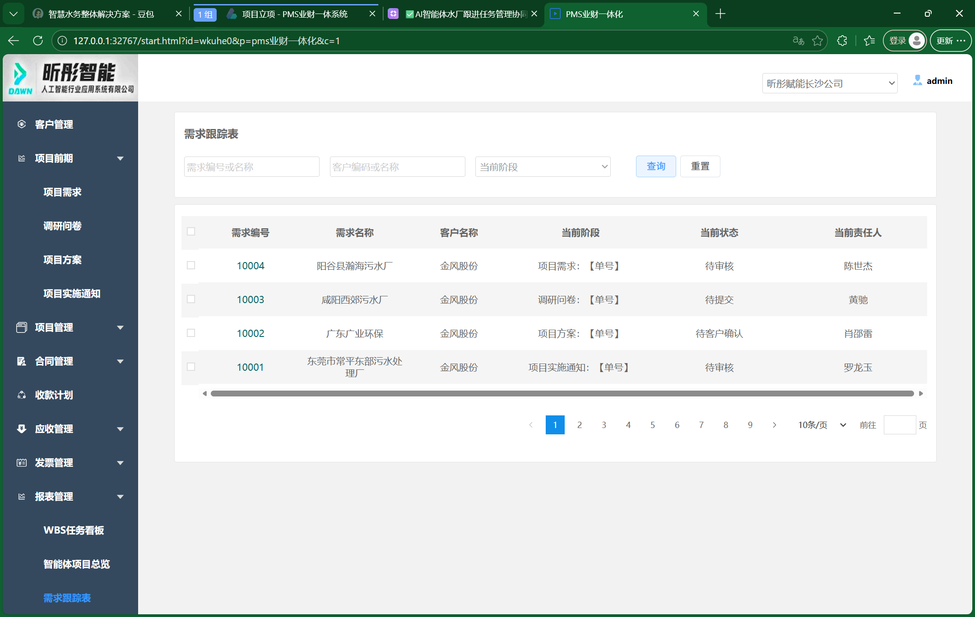
本次应用程序特有功能：
一、交互逻辑
略
二、业务逻辑
- 列表按创建时间倒序排列；
- 当前阶段分为：
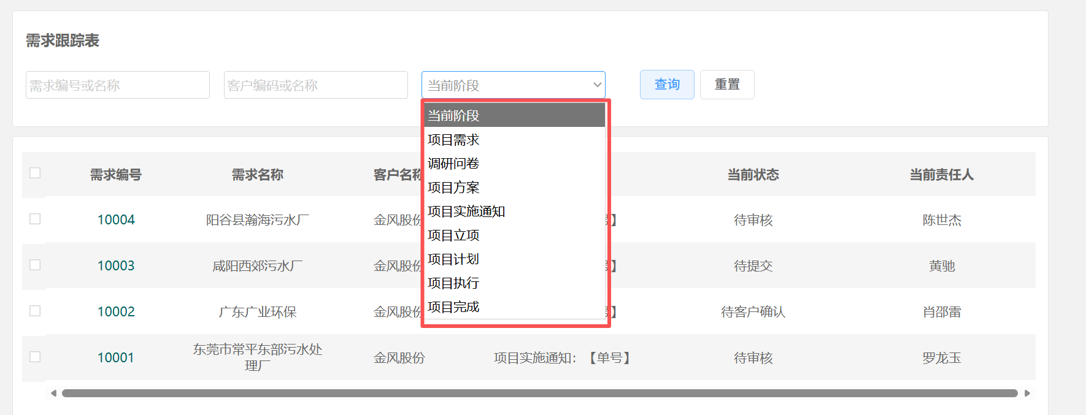
- 项目需求、调研问卷、项目方案、项目实施通知、项目立项对应单据的状态及责任人，若存在多条单据显示最新一条单据的状态
- 项目计划存在多条记录。未提交的阶段展示，如：项目计划：数据采集/算法调试，责任人为：张三/李四
- 项目执行为已经报过工但未整体执行完成，当前状态为执行中，责任人为项目经理
- 项目完成，为项目已经报工为100%；当前状态为已完成，责任人显示“-无”

8.9移动端
- 增加需求跟踪表，逻辑参照PC
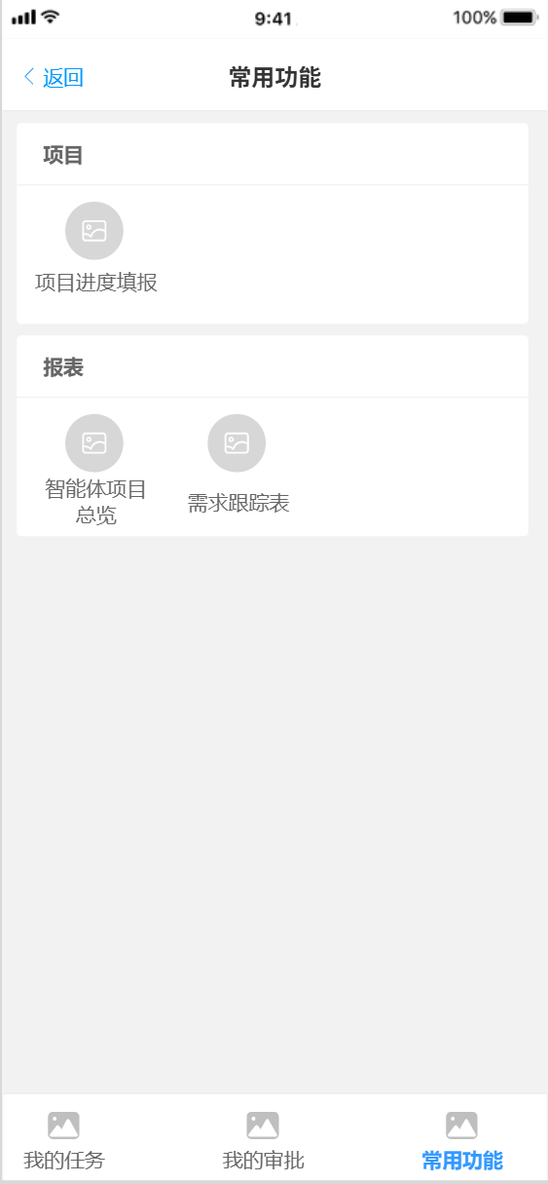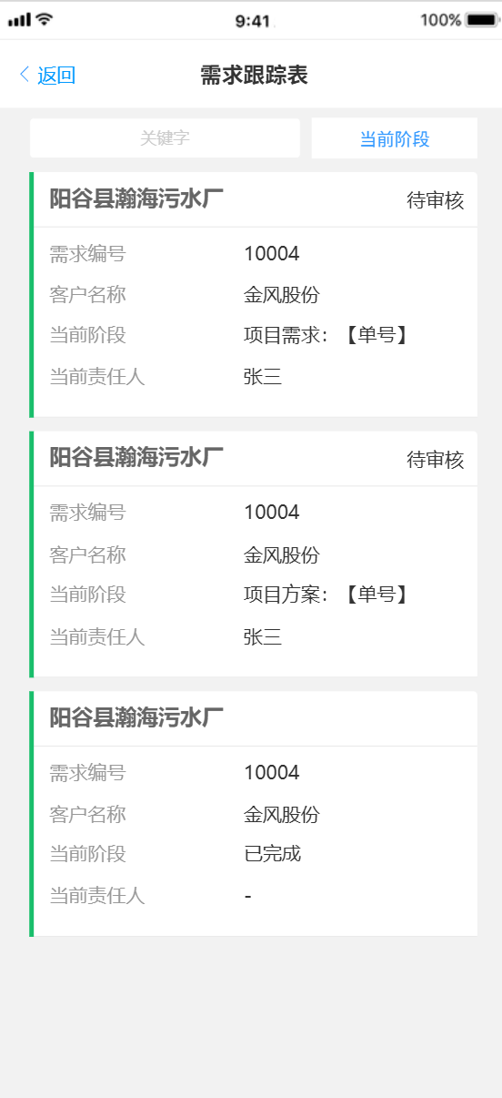
- 审批增加我的审批与抄送与我，涉及审批流包括：项目需求、项目方案、项目实施通知、项目立项
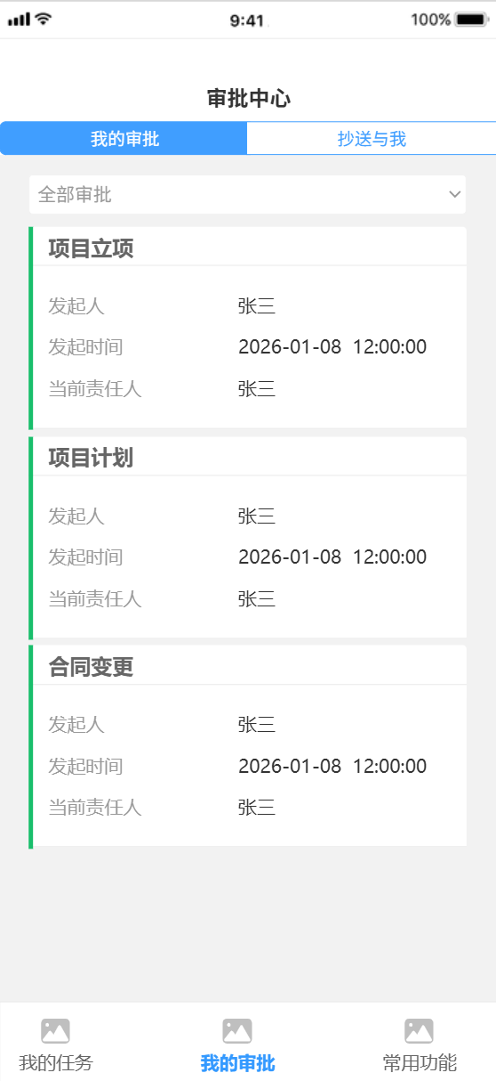

- 流程设计
本次功能暂不涉及工作流流程。
- 问题澄清

